§
INFORMAȚIE
privind creanțele cu termen expirat pe bugetul de stat și bugetele locale
la situația 31 mai 2024

La situația din 31 mai 2024 creanțele cu termen expirat*, care rezultă din avansurile efectuate regulamentar, au constituit 6,7 mil.lei, inclusiv pe bugetul de stat – 4,1 mil.lei și pe bugetele locale – 2,6 mil.lei.
Din suma totală de 4,1 mil.lei pe bugetul de stat – 1,4 mil.lei constituie creanțele formate de până la 3 luni, 2,7 mil.lei în mai mult de 1 an. Pe bugetele locale – 0,9 mil.lei constituie creanțele formate de la 3 până la 6 luni și 1,7 mil.lei creanțele formate în mai mult de 1 an.

 | 31.05.2024 | 01.01.2024 | Devieri 31.05.2024  față de 01.01.2024
 | 31.05.2024 | 01.01.2024 | +/- | %
Total BS și BL | 6,7 | 15,8 | -9,1 | 57,6
Bugetul de stat | 4,1 | 14,0 | -9,9 | 70,7
Bugetele locale | 2,6 | 1,8 | 0,8 | 44,4
* Notă: Soldul la 01.01.2024 s-a modificat în baza rapoartelor financiare anuale.
Comparativ cu 01 ianuarie 2024, creanțele cu termen expirat s-au micșorat cu 57,6% sau cu 9,1 mil.lei, inclusiv la bugetul de stat cu 70,7 % sau 9,9 mil.lei, iar la bugetele locale s-au majorat cu 44,4 % sau cu 0,8 mil.lei.
Din suma totală, ponderea creanțelor bugetului de stat constituie 61,2% (4,1 mil.lei) iar a bugetelor locale – 38,8% (2,6 mil.lei).

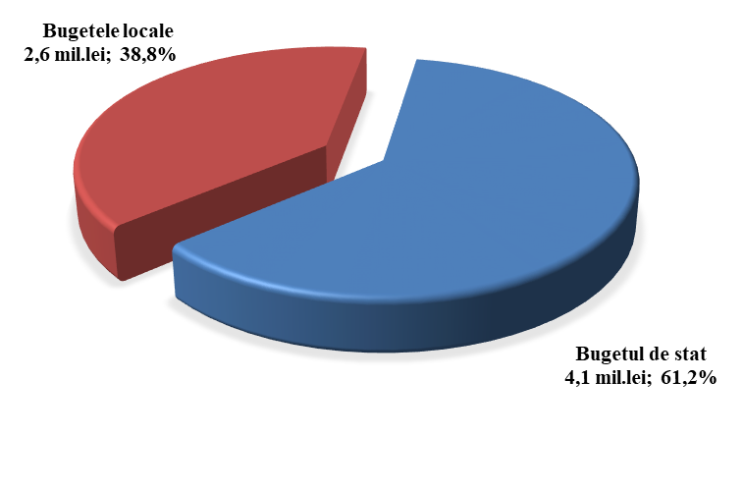

*Remarcă: Creanță cu termen expirat – drept al unei autorități/instituții bugetare de a pretinde de la o persoană fizică/juridică îndeplinirea unei obligații, asumată în baza actelor legislative, normative și juridice în vigoare, termenul de executare a căreia a expirat.
STRUCTURA CREANȚELOR
cu termen expirat pe bugetul de stat și bugetele locale
la situația din 31.05.2024 (mil. lei)

Creanțele cu termen expirat s-au micșorat pe bugetul de stat la:
- procurarea mijloacelor fixe – cu 0,4 mil.lei;
- reparații capitale ale mijloacelor fixe – cu 4,8 mil.lei;
- alte cheltuieli – cu 4,7 mil.lei.

Creanțele cu termen expirat s-au majorat pe bugetele locale la:
- bunuri și servicii – cu 0,8 mil.lei.

